 | Caratulá para entrega de prácticas
Facultad de Ingeniería |  | Laboratorio de docencia

Laboratorios de computación
salas A y B

Profesor: | KARINA GARCIA MORALES.
Asignatura: | FUNDAMENTOS DE PROGRAMACION.
Grupo: | 24
No. de práctica(s): | 01
Integrante(s): | HERNANDEZ LOPEZ RAPHAEL DE JHESUS.
No. de lista o brigada: | ----------
Semestre: | 2023-2
Fecha de entrega: | 21 DE FEBRERO DE 2023
Observaciones: | Ninguna.

CALIFICACIÓN: __________

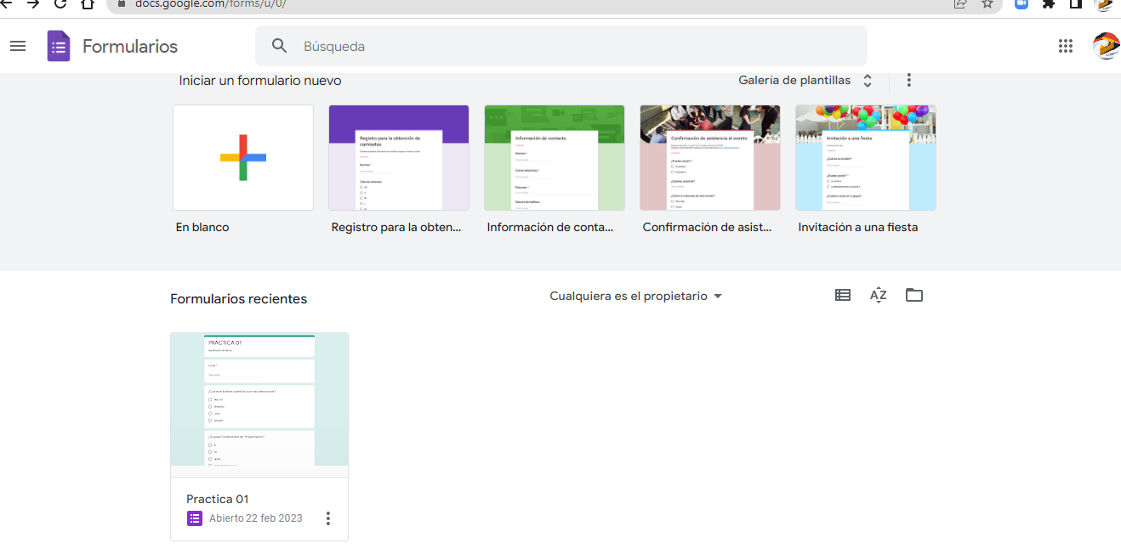
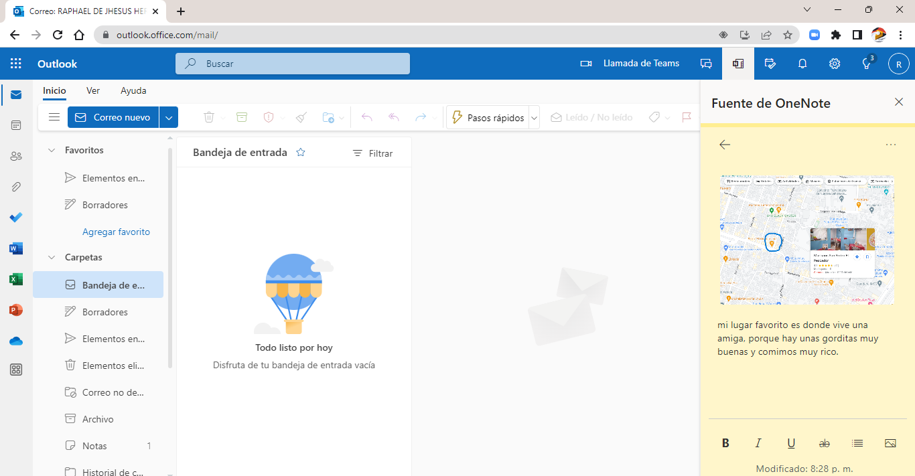
Práctica de estudio 01: La computación como herramienta de trabajo del profesional de ingeniería.
Objectivos:
El alumno conocerá y utilizará herramientas de software que ofrecen las Tecnologías de la Información y Comunicación que le permitan realizar actividades y trabajos académicos de forma organizada y profesional a lo largo de la vida escolar, tales como manejo de repositorios de almacenamiento y buscadores con funciones avanzadas.

Ejercicios de la practica:
Google Forms:
La actividad inicial fue crear un forms en google para recopilar datos entre nosotros mismos, lo comparti con mis compañeros de mesa.

One note(nota en el correo institucional):

En el buscador usamos un sitio web para ubicar nuestro lugar favorito y en One note de nuestro correo institucional guardamos una nota con la razon del porque es nuestro lugar favorito.

Buscadores de internet(Google):
Comandos de busqueda
-primer busqueda:
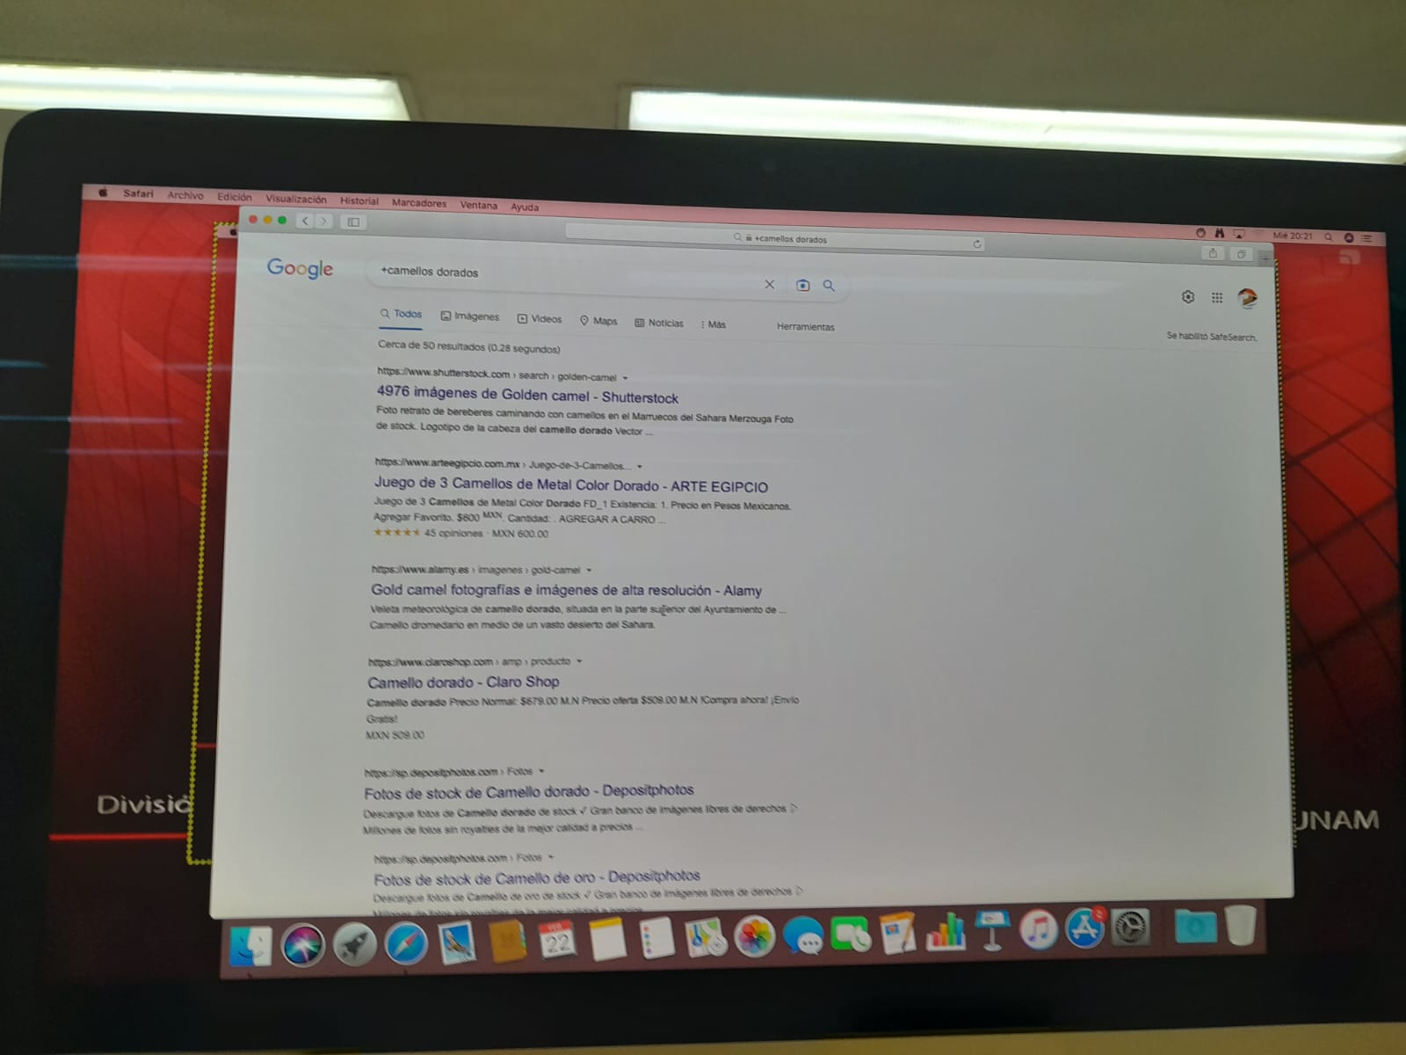
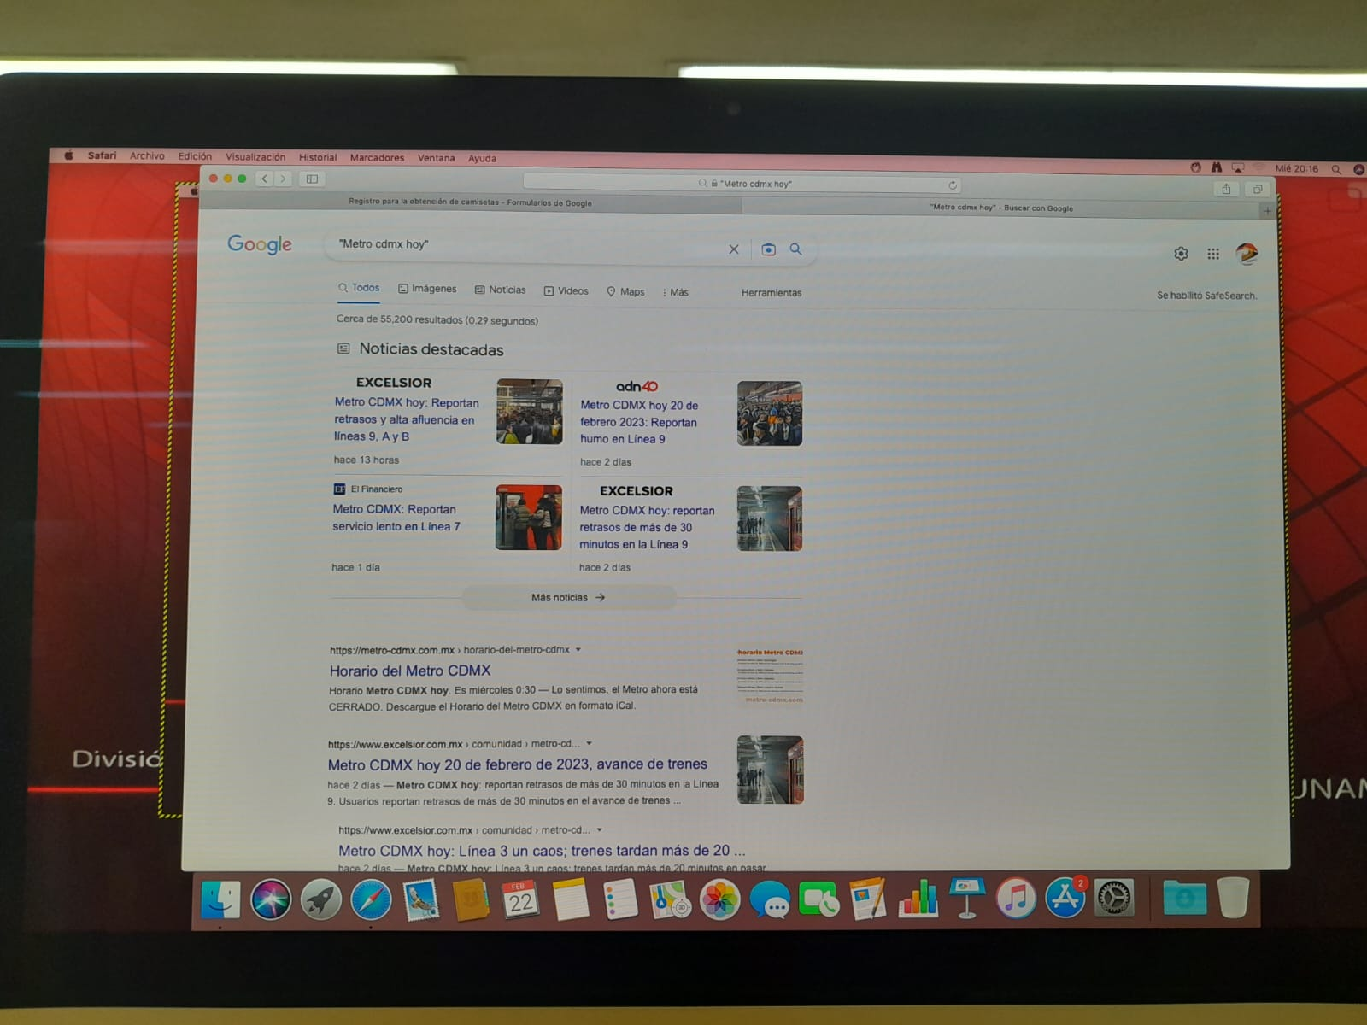
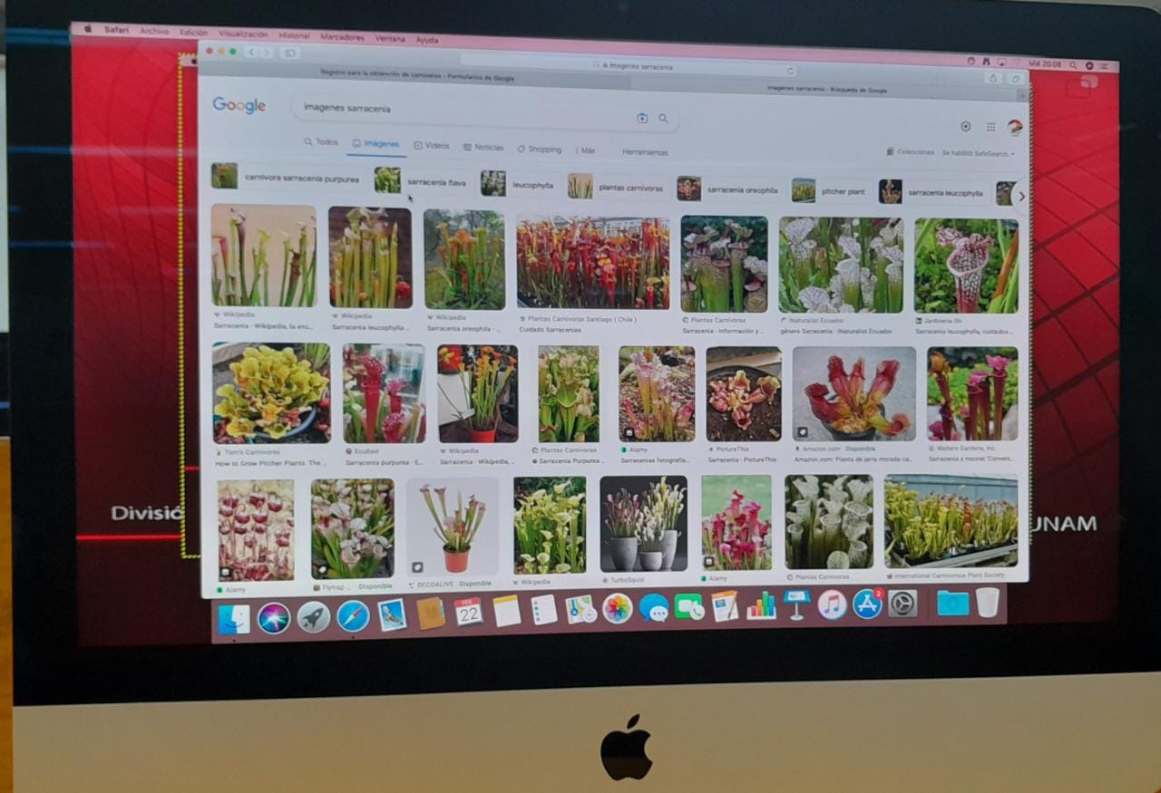
Aqui buscamos imagenes en el buscador normal con el comando “or”, busque una planta carnivora por su nombre y al parecer mi busqueda tiene muy buen acierto pq no aparecion en 50 imagenes algo que no fuera la planta carnivora

-segunda busqueda:

Aqui usamos las “comillas” en el buscador general para hacer una busqueda personalizada.

-tercer busqueda:
Aqui usamos el signo + para buscar una palabra en global para nuestra busqueda, nos aparecieran sitios con esa palabra, yo busque +camellos dorados y si funciona.

-cuarta busqueda:
Aqui usamos la palabra define seguido de dos puntos, es un atajo para encontrar el significado de una palabra.

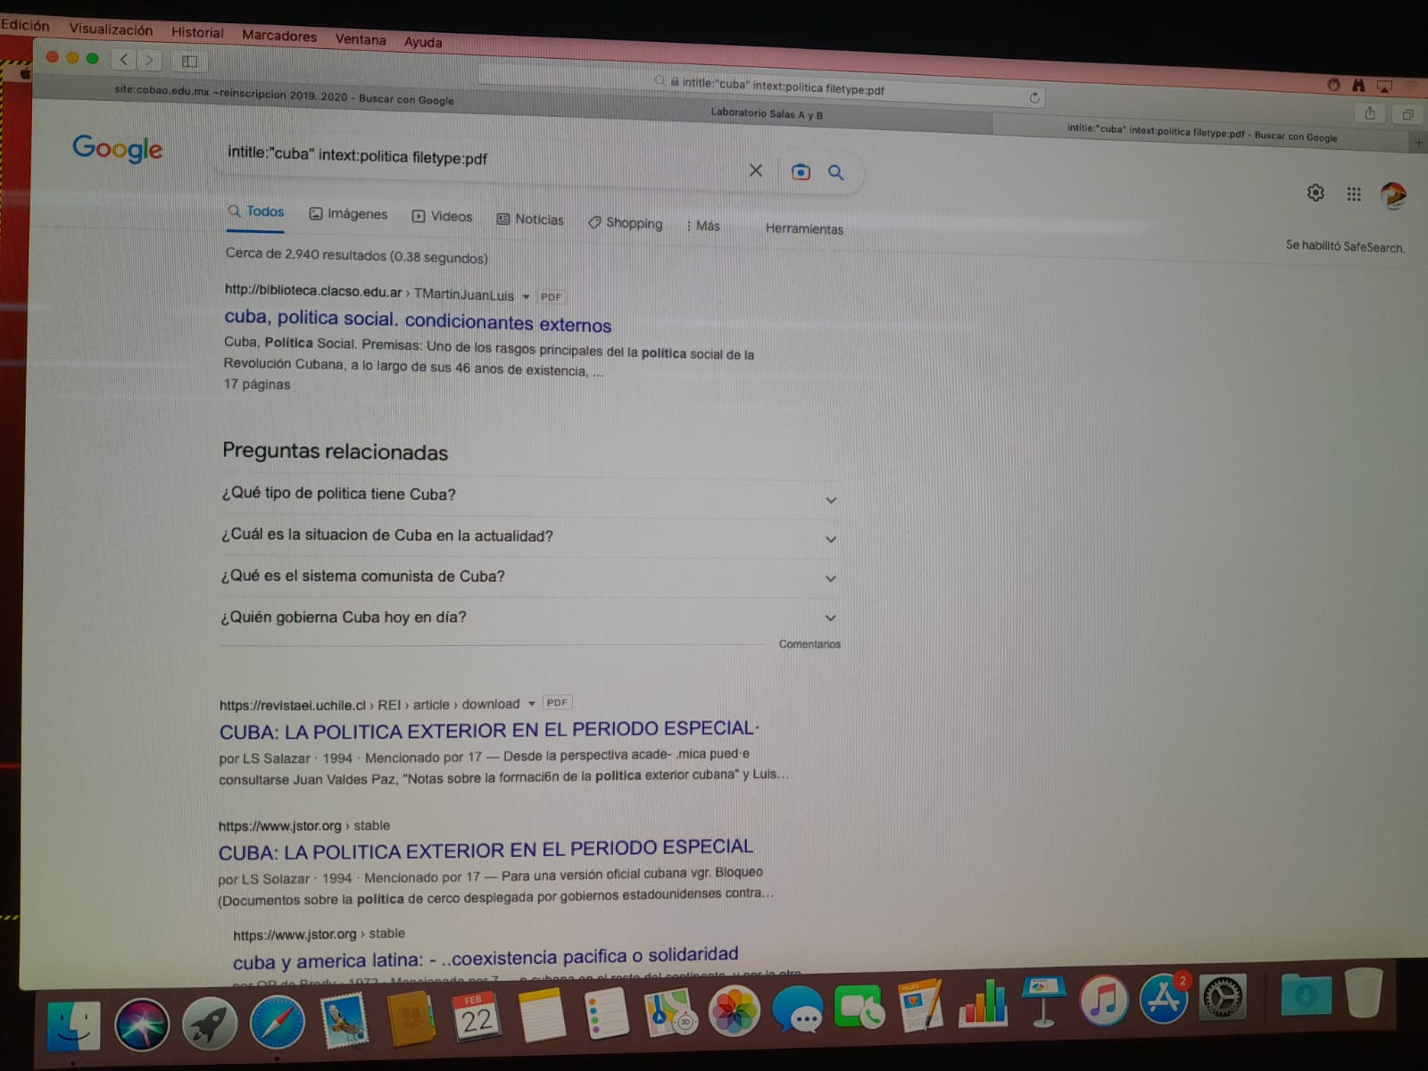
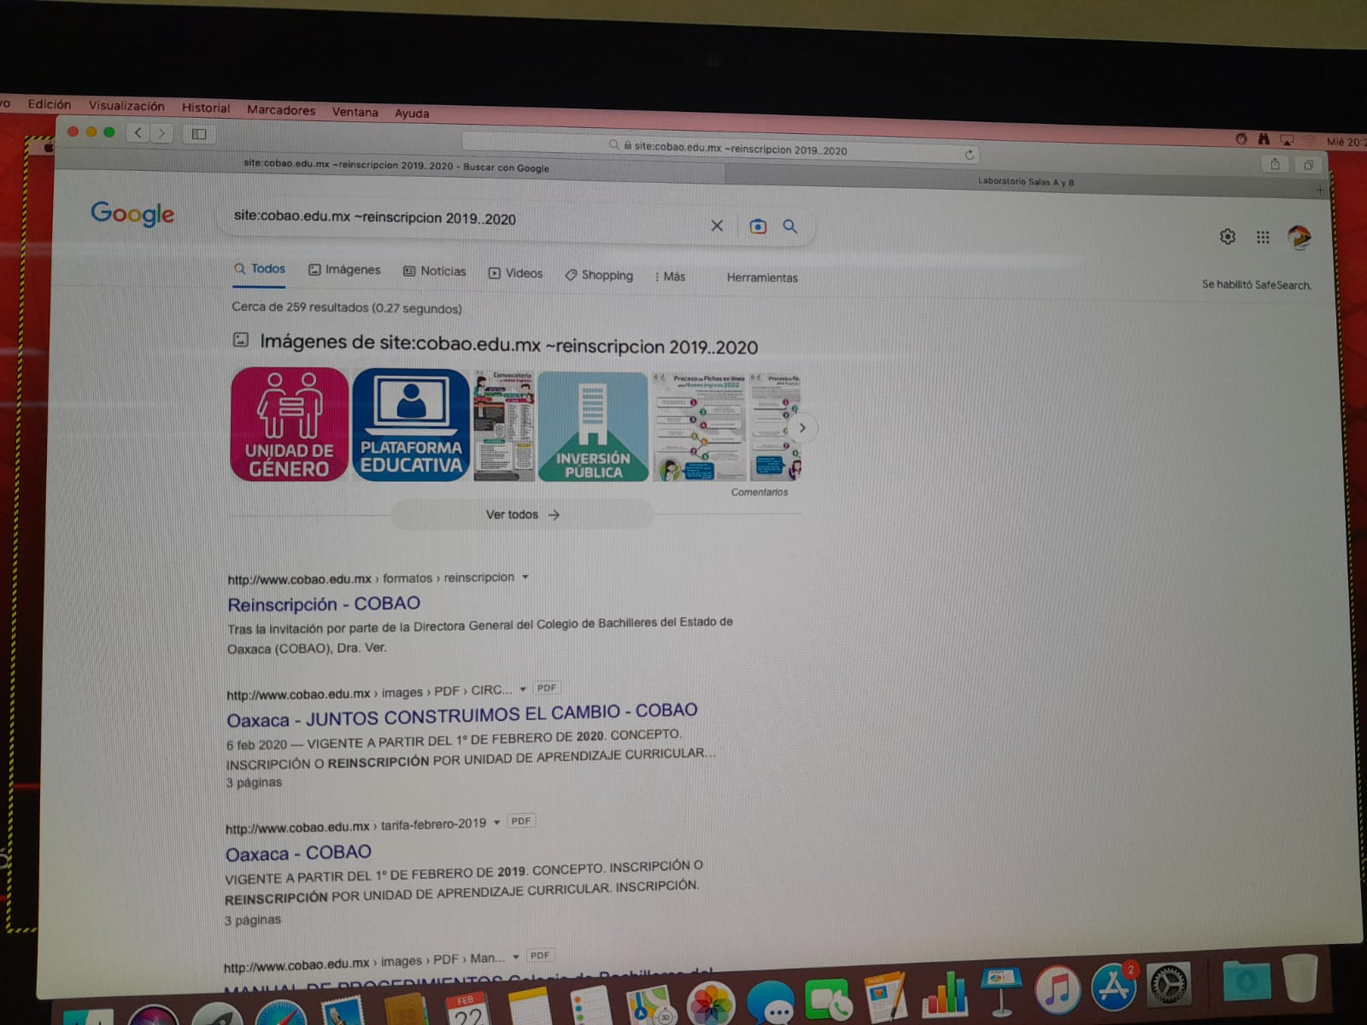
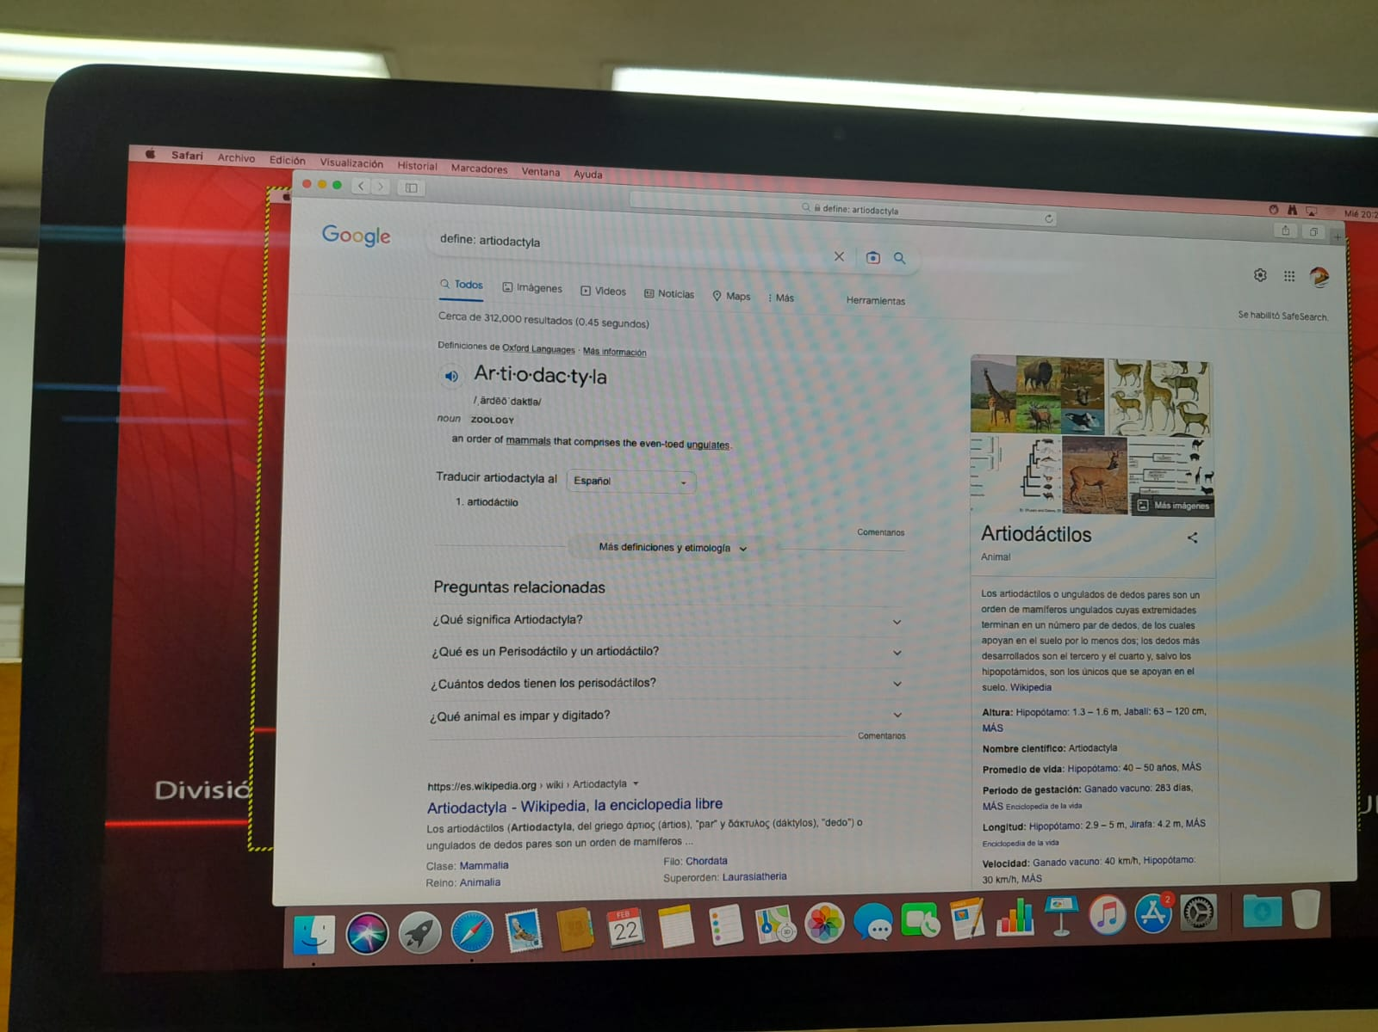

-quinta busqueda:
Aqui usamos un comando poco mas largo y especifico, se llama site y con ese encontramos un sitio en especifico y escribimos tambien las fechas de noticias que querramos buscar y automaticamente google lo ubica en la web.

-sexta busqueda:
aqui esta el segundo comando mas largo, y es para buscar un titulo con cierta palabra en un tipo de documento en especifico, se llama intitle intext type, yo busque acerca de la politica en cuba en pdf.

Calculadora
-septima busqueda:
Aqui buscamos una operacion y la escribimos en el ordenador, automaticamente nos manda a la calculadora y muestra el resultado.

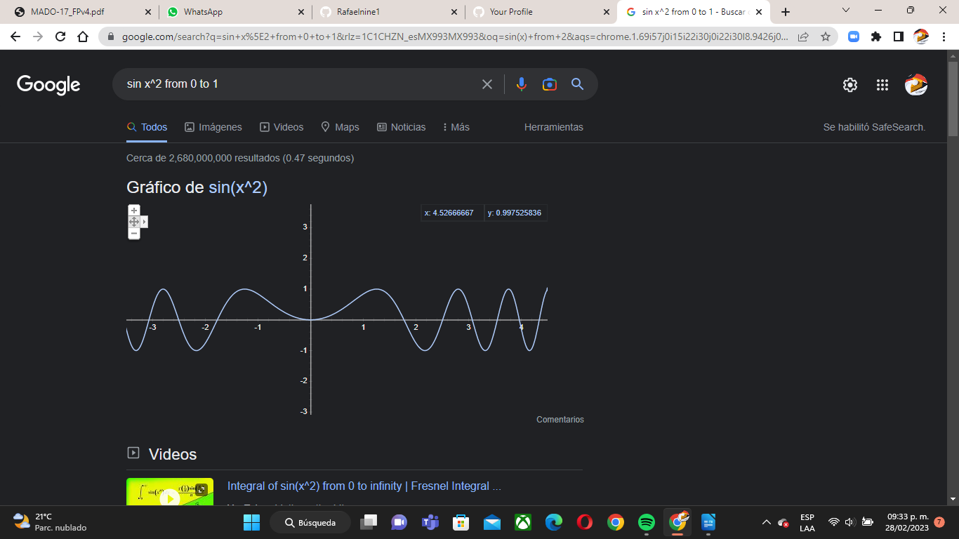
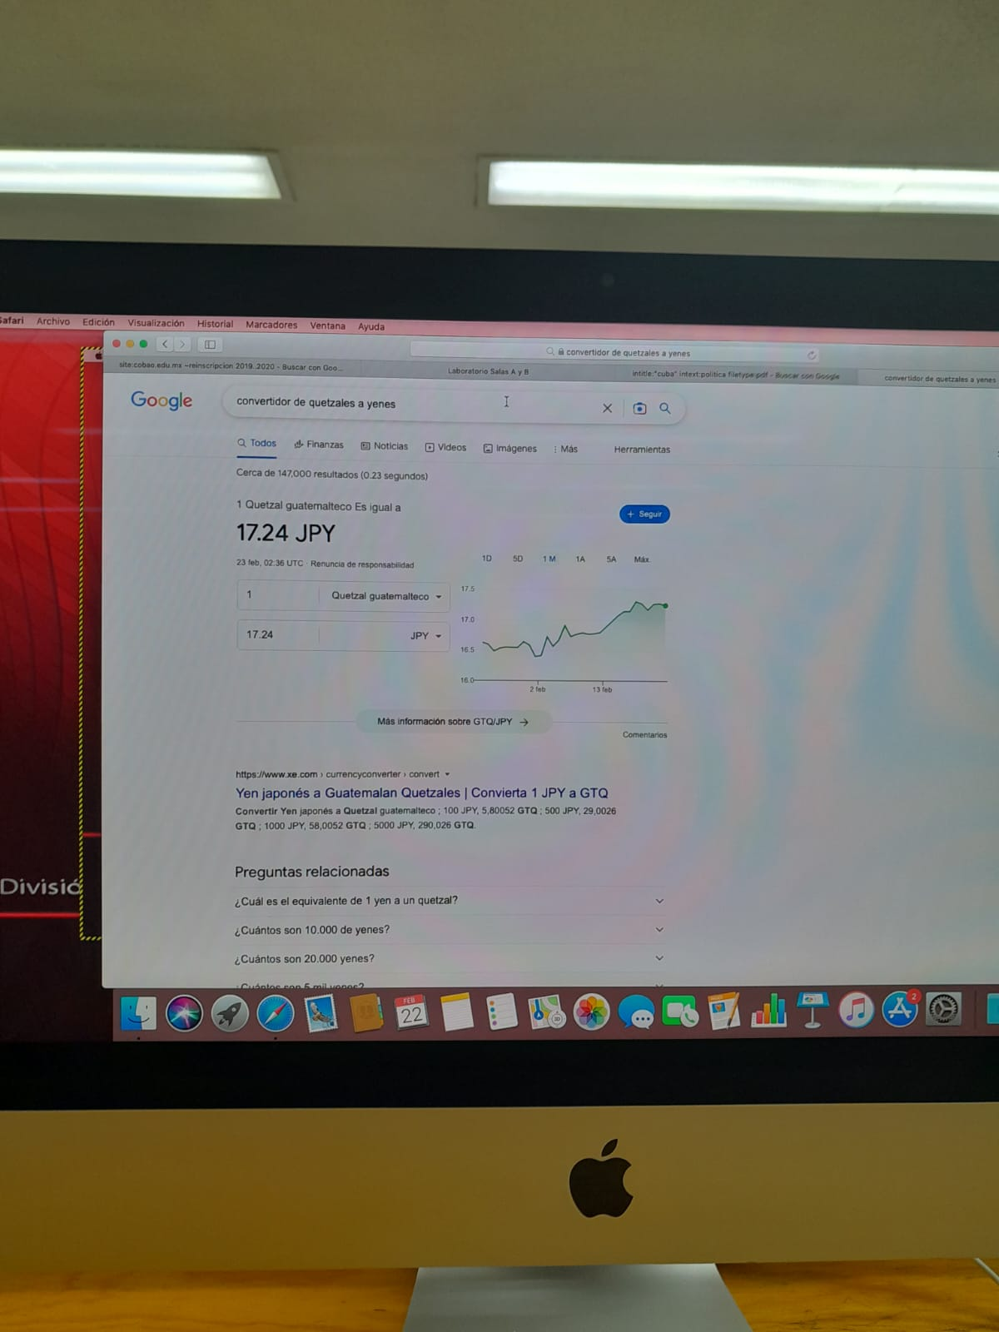
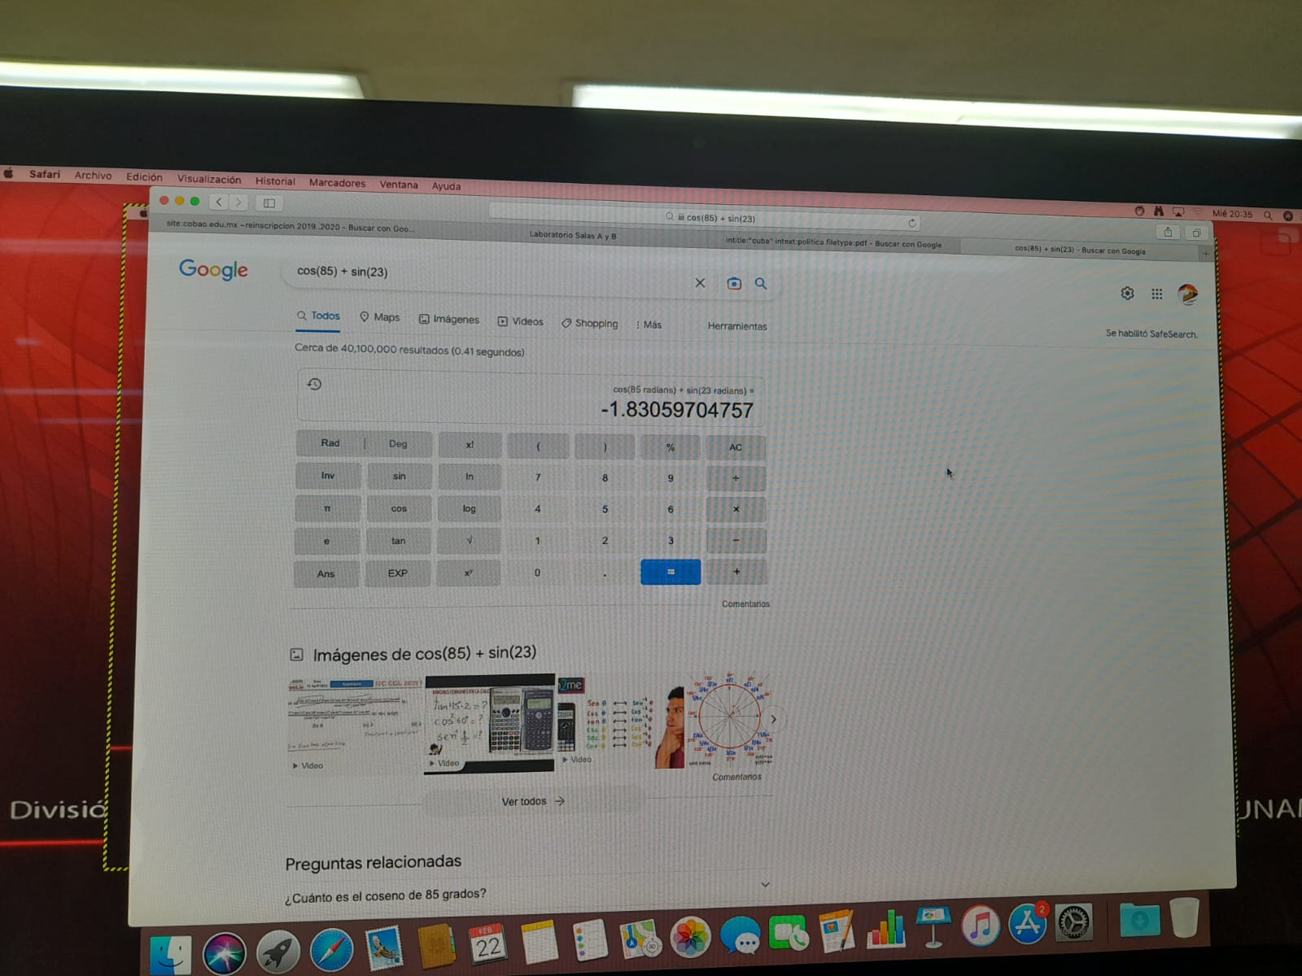

Convertidor
-octava busqueda:
El convertidor es uno de los mas faciles de encontrar y uno de los mas utiles, yo busque cuanto era un quetza(moneda de guatemala) a yenes(moneda japonesa).

Graficas 2D
-novena busqueda:
La grafica funciona como la calculadora, insertas lo que vas a buscar y automaticamente genera una grafica 2D, algo importante es la palabra “from” para que funcione.

Google Academico
-decima busqueda:
Aqui usamos el google academico, cabe destacar que yo ya sabia de us existencia por lo tanto el comando ya lo habia usado ante; el comando incluye la palabra “author” dos puntos y seguido el nombre de tu busqueda.

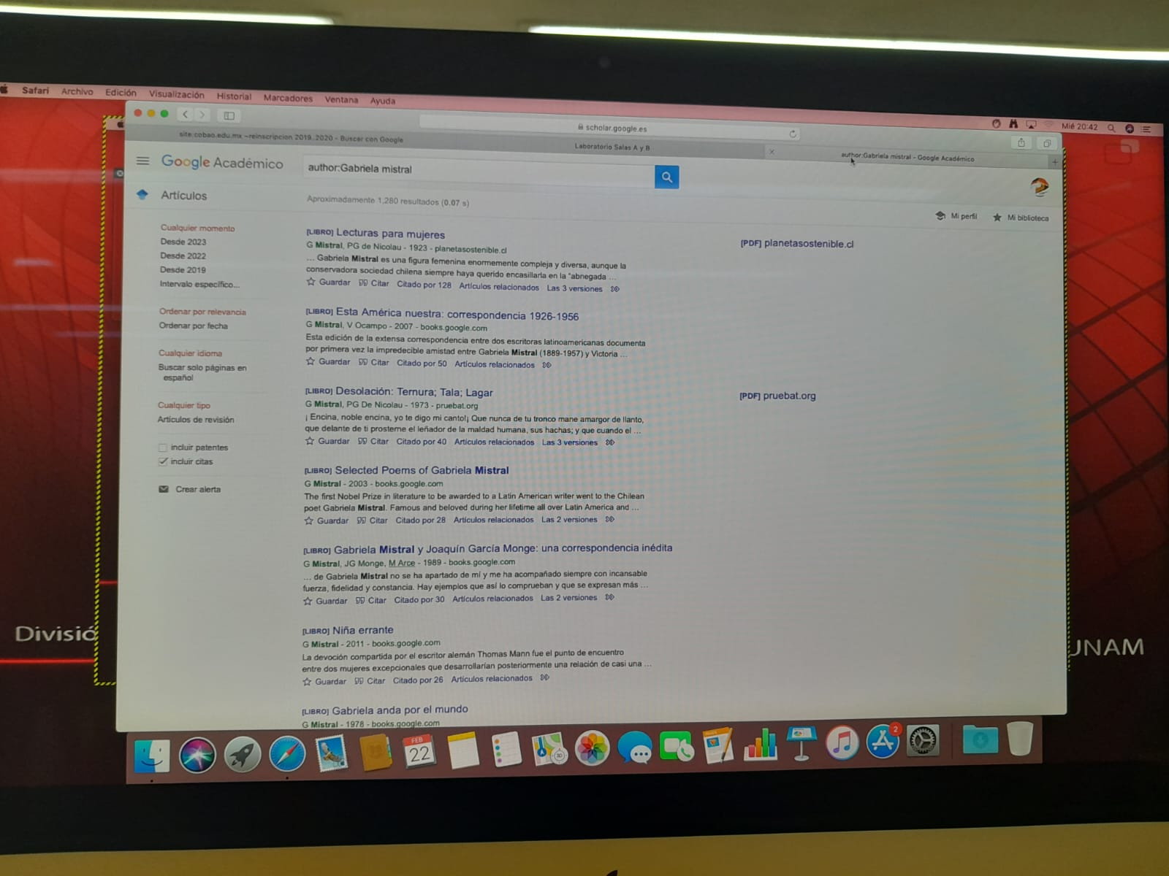

Ejercicios de casa:
Parabola 3D paraboloide:

3 tipos de alamcenamiento; ventajas y desventajas.
TIPOS DE ALMACENAMIENTO | VENTAJAS | DESVENTAJAS
publica | 1.-Tienes más espacio físico.  2.-Compartes archivos con facilidad.  3.-Guardas el histórico de los documentos. | 1.-Se necesita acceso a Internet.  2.-Existe cierta dependencia de los proveedores de este tipo de servicio confiando en su tecnología y funcionamiento.  3.-Se modifican continuamente las interfaces de las aplicaciones.
privada | 1.-Mayor control. Al ser accesible únicamente por una sola organización y no ser un recurso compartido.  2.-Seguridad y privacidad.  3.-Mayor fiabilidad. | 1.- Mayores costos.  2.-Actualizarla constantemente tanto hadware y software.  3.-Es muy costosa su adquisicion.
hibrida | 1.-Mayor control. Una de las ventajas de la nube híbrida es que ofrece un mayor control a los usuarios.  2.-Más flexibilidad. También dispone de una mayor flexibilidad.  3.-Optimizar costes. | 1.-Su seguridad depende del proveedor de servicio de la nube pública.  2.-El recorrido de la data por las distintas entidades pone en riesgo su seguridad.  3.-La administración de la nube híbrida hace que la empresa dependa de los servicios del proveedor.

Foto de una mascota(Google Lens):

Busque a mi gato mazapan gordo sentado y me aparecieron foto relacionadas, jajajajaja es mejor de lo que esperaba.

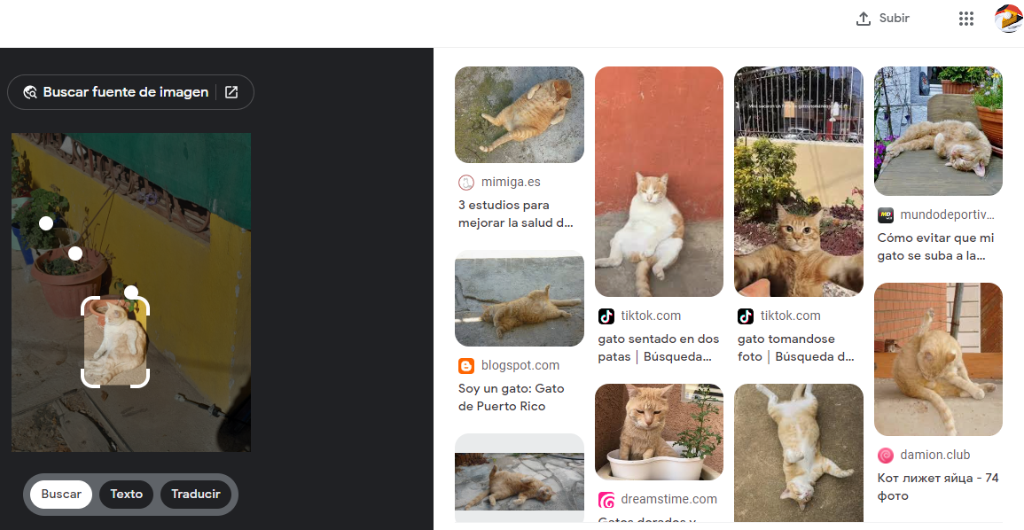
Liga de Github:

Conclusiones:
Bibliografia:

